## MODBUS-RTU 协议

## 一、通讯协议

1、引用标准：通用MODBUS RTU协议；底层协议：RS-485；物理接口：串行通讯口采用两线RS-485，传输方式为异步、半双工方式，先传输最低有效位。

2、数据传输速率：出厂默认为9600bps；（可多选，4800,9200,19200,38400）

数据位：8

奇偶校验：无

停止位：1

数据流控制：无

硬件接口线序：

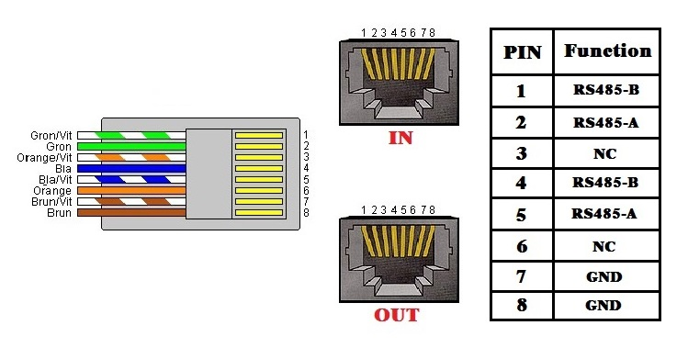

**二、功能码**

|  |  |
| --- | --- |
| **功能码** | **名称** |
| 0x03 | 查询 |
| 0x10 | 设置 |

**三、查询格式**

主机发送，括号内为字节数：

从机地址（1），功能码（1），寄存器首地址（2），数据长度（2），CRC码（2）

从机应答，括号内为字节数：

从机地址（1），功能码（1），数据字节数（1），数据（N），CRC码（2）

**四、寄存器列表**

|  |  |  |  |  |  |
| --- | --- | --- | --- | --- | --- |
| **项目** | **MODBUS地址** | **单位** | **属性** | **参数转换公式** | **返回字节数** |
| 总电压 | 0x0000 | V | 只读 | =register | 2 |
| 总电流 | 0x0001 | A | 只读 | =register/10 | 2 |
| 总电能 | 0x0002-0x0003 | kWh | 只读 | =register/10 | 4 |
| 温度 | 0x0004 | °c | 只读 | =register | 2 |
| 湿度 | 0x0005 | % | 只读 | =register | 2 |
| 门禁 | 0x0006 |  | 只读 | =register | 2 |
| 总电压下限 | 0x0007 | V | 只读 | =register | 2 |
| 总电压上限 | 0x0008 | V | 只读 | =register | 2 |
| 总电流下限 | 0x0009 | A | 只读 | =register | 2 |
| 总电流上限 | 0x000A | A | 只读 | =register | 2 |
| 温度下限 | 0x000B | A | 只读 | =register | 2 |
| 温度上限 | 0x000C | A | 只读 | =register | 2 |
| 湿度下限 | 0x000D | A | 只读 | =register | 2 |
| 湿度上限 | 0x000E | A | 只读 | =register | 2 |
| 总电压异常标示 | 0x000F |  | 只读 | 00H正常  01H下限告警  10H上限告警 | 2 |
| 总电流异常标示 | 0x0010 |  | 只读 | 00H正常  01H下限告警  10H上限告警 | 2 |
| 温度异常标示 | 0x0011 |  | 只读 | 00H正常  01H下限告警  10H上限告警 | 2 |
| 湿度异常标示 | 0x0012 |  | 只读 | 00H正常  01H下限告警  10H上限告警 | 2 |
| 波特率 | 0x0013 |  | 只读 | 0：4800  1：9600  2：19200  3：38400 | 2 |
| 版本标识 | 0x0014 |  | 只读 |  | 2 |
| 预留 | 0x0015-0x0099 |  |  |  |  |
|  |  |  |  |  |  |

**五、设置寄存器**

|  |  |  |  |  |  |
| --- | --- | --- | --- | --- | --- |
| **项目** | **MODBUS地址** | **单位** | **属性** | **参数转换公式** | **说明** |
| 地址 | 0x1000 |  | 写 | =register | 1-99 |
| 总电压下限 | 0x1001 | V | 写 | =register | 170-276 |
| 总电压上限 | 0x1002 | V | 写 | =register | 170-267 |
| 总电流下限 | 0x1003 | A | 写 | =register/10 | 0-32 |
| 总电流上限 | 0x1004 | A | 写 | =register/10 | 0-32 |
| 温度下限 | 0x1005 | A | 写 | =register/10 | 0-99 |
| 温度上限 | 0x1006 | A | 写 | =register/10 | 0-99 |
| 湿度下限 | 0x1007 | A | 写 | =register/10 | 0-99 |
| 湿度上限 | 0x1008 | A | 写 | =register/10 | 0-99 |
| 波特率 | 0x1009 |  | 写 | 0=4800  1=9600  2=19200  3=38400 |  |
| 清除电能 | 0x100A | A | 写 | 00 | 00 |
| 预留 |  |  |  |  |  |

**六、举例说明：**

查询 0x03，读取总电压参数

发送:01 03 00 00 00 01 84 0A

返回：01 03 02 00 DC B9 DD

解析：01 03 00 00 00 01 84 0A

发送

01 地址；

03 功能码

00 00 首地址

00 01 读取长度

84 01 CRC校验码

返回：01 03 02 00 DC B9 DD

01 地址；

03 功能码；

02 长度；

00 DC 电压值为220V

B9 DD CRC校验码

设置0x10，修改通讯地址，将01地址更改为02地址

发送：01 10 10 00 00 02 45 08

解析：

01 地址

10 功能码

10 00 设置地址寄存器的地址

00 02 更改地址为02

45 08 CRC校验